х. Павло-Очаково, с. Семибалки

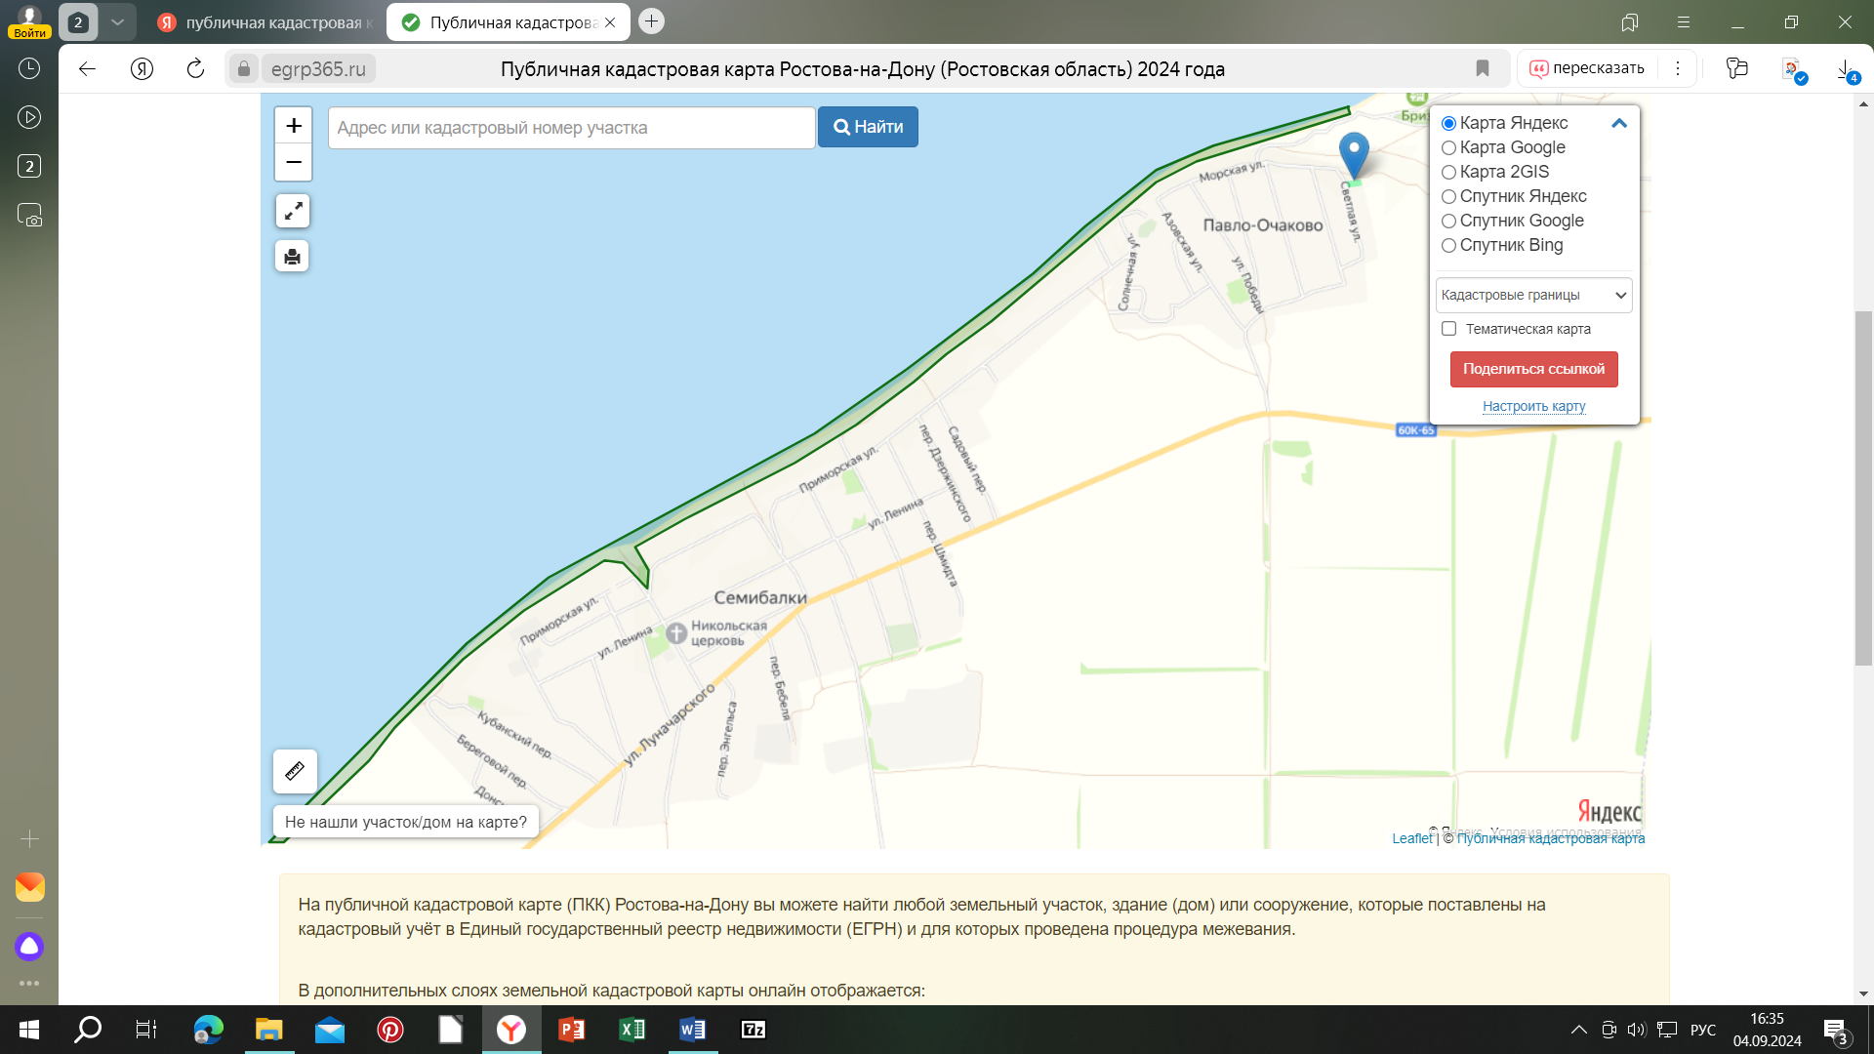

Площадь 3 – 473 443 м2 (6980м х 67м): ограничена с юга з.у. с к.н.: 61:01:0180101:1845, 61:01:0180101:1035,
61:01:0180101:1022, 61:01:0180101:1946, 61:01:0180101:1125, 61:01:0180301:267, 61:01:0180301:11, 61:01:0180301:36

х. Павло-Очаково, с. Семибалки
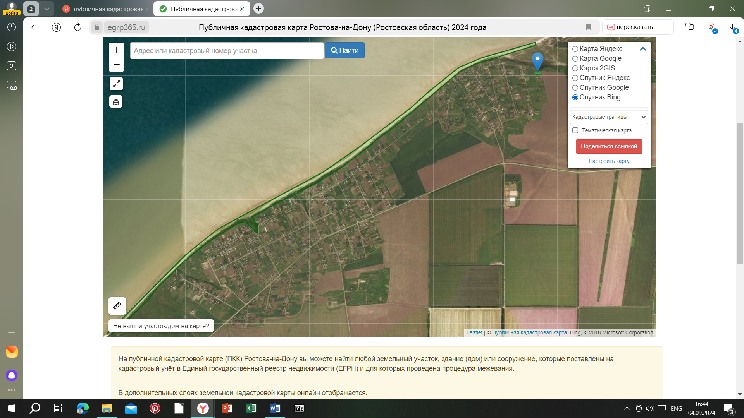

Площадь 3 – 473 443 м2 (6980м х 67м): ограничена с юга з.у. с к.н.: 61:01:0180101:1845, 61:01:0180101:1035,
61:01:0180101:1022, 61:01:0180101:1946, 61:01:0180101:1125, 61:01:0180301:267, 61:01:0180301:11, 61:01:0180301:36

